Congres MAGIM
18 februari 2023
MKC te Houten

Thema: Masehi ontmoet Maluku

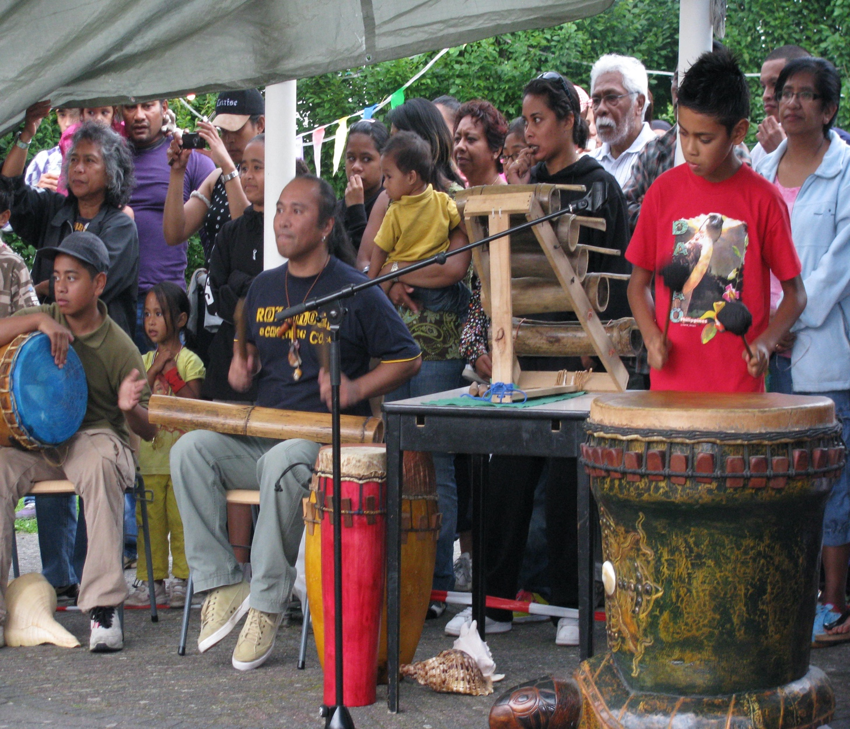

Aanvang: 10.00 u.
Tot: 15.00 u.

U kunt zich opgeven via mail: npattiselanno@icloud.com
mjpattinasarany@gmail.com

Het programma ziet er als volgt uit:

10.00 – ontvangst
10.30 – opening (korte dienst)
10.45 – verkiezing PPU/MAGIM
11.30 – ds. Michael Patawala (verslag onderzoek)
12.30 – pauze
13.15 – inleiding zondagsschool anno 2023
13.30 – Groepsgesprek
14.00 – Plenair
14.30 – MAGIM 70 jaar (oprichten commissie)
15.00 - Afsluiting

Er zal een boekentafel aanwezig zijn met zondagsschoolmateriaal.

Het thema in het kort: Masehi ontmoet Maluku.

Geloofsoverdracht anno 2023 vergt inzicht in de context waarin onze kinderen opgroeien. En dat is een complexe context. In een seculiere samenleving is geloof niet langer vanzelfsprekend. Leven in een multiculturele samenleving met daarin verschillende religies en binnen het christelijk geloof ook weer diverse stromingen maakt het voor de jongere generatie ook niet makkelijker om te kiezen voor de Molukse Kerken. De vanzelfsprekendheid dat Molukkers zich verbinden tot een Molukse kerk is voorbij. Dat maakt het voor ouders niet makkelijk om hun kinderen gelovig op te voeden maar ook voor de kinderen die zoekende zijn en hun geloofsbeleving. Overdracht van het geloof aan de nieuwe generatie confronteert de kerk in al zijn lagen met de inhoud van hun geloof. Onwetendheid omtrent Molukse geloofsrituelen maakt onbemind.
Ouders hebben een voorbeeldfunctie om hun geloof uit te dragen. Maar er wordt maar sporadisch gesproken over het geloof. De zondagsschool kan daarin een grote rol vervullen.
Zondagsschoolleiders/sters kunnen een belangrijke bijdrage leveren om het evangelie te vertellen en wel binnen Molukse context.
Hoe moeilijk het ook is de oudere generatie dient het door te vertellen. Hun kinderen, klein- en achterkleinkinderen dienen te weten wat het geloof voor hen betekent. En welk rol de kerk als gemeenschap der gelovigen daarin heeft. Anderzijds dienen de oudere generatie goed te luisteren naar wat de jongere generatie te vertellen hebben. Want zij zijn zoekende en verlangen naar inzicht. Het verhaal van God en mensen mag steeds opnieuw worden doorgegeven. En daarin staan we niet alleen. Geloofsopvoeding mag best op de agenda staan van de gemeente.
We staan hier er niet alleen voor. Moge de Geest des Heren ons inspireren om te volharden opdat eens onze kinderen ook zullen belijden dat Jezus Christus is Heer tot eer van God de Vader.

